湖南省大学生研究性学习和创新性实验计划
项 目 申 报 表

项目名称: 基于贸易引力模型的技术贸易壁垒对我国农产品出口影响效应研究
学校名称 | 湖南农业大学东方科技学院
学生姓名 | 学 号 | 专 业 |  | 性 别 | 入 学 年 份
段亚琳 | 201541916103 | 国际经济与贸易 |  | 女 | 2015.9
王安妮 | 201541916121 | 国际经济与贸易 |  | 女 | 2015.9
欧阳妤 | 201541916113 | 国际经济与贸易 |  | 女 | 2015.9
李晓玥 | 201641916108 | 国际经济与贸易 |  | 女 | 2016.9
丁万铭 | 201641913107 | 国际经济与贸易 |  | 女 | 2016.9
指导教师 | 胡梅梅 |  | 职称 | 副教授
项目所属  一级学科 | 经济学 |  | 项目科类(理科/文科) |  |  | 文科
学生曾经参与科研的情况
- 参与过湖南农业大学东方科技学院大学生研究性实验项目
- 参加过学部组织的社会实践活动
- 参与指导老师主持的相关课题的调研、数据整理与分析
指导教师承担科研课题情况
- 湖南省自然科学项目，畜禽产业生态化：评价与路径，2016.09-2019.08，主持
- 教育部人文社会科学研究项目，两型社会视角下长株潭地区产业集群发展的金融支持研究，2012.2-2015.12，主持
- 湖南省哲学社会科学基金项目，两型社会建设中基础设施市场化融资模式研究, 2009.12-2012.10，主持
- 湖南省情决策课题，湖南省产业集群发展的金融支持研究，2011.4-2012.5，主持
项目研究和实验的目的、内容和要解决的主要问题
1、研究目的
农产品技术贸易措施对于保证农产品质量安全和保护生态环境等方面具有积极效应，但是也存在难以准确量化、难以确定执行措施是否符合规定等问题，给农产品贸易带来了不必要的阻碍，有些国家和地区则以此作为限制进口的贸易壁垒。近年来，各国纷纷采用和加强了技术贸易措施，在农产品贸易方面出台了非常多的技术标准和方案，如2007年6月26日，美国针对进口牛肉、羊羔肉、猪肉、易变质的农产品和花生要求贴上强制性原产国标签；2012年2月22日，韩国修订了《食品工业促进法案》、《环境友好农业促进法案》、《农产品质量管理法案》、《水产品质量管理法案》的实施细则，农林水产食品部通告，以及检验检疫局通告；2014年4月4日，欧盟规定了农产品有机生产的原则，并且制定了有关有机生产和在标签和广告中涉及其标志使用的规则，包含了适用于有机生产和加工的生产细则。这些技术性贸易壁垒对我国农产品出口造成了严重影响。2017年，我国农产品进出口额2013.9亿美元，同比增9.1%。其中，出口755.3亿美元，增长了3.5%；进口1258.6亿美元，增长了12.8%；贸易逆差503.3亿美元，增长了30.4%，凸显了我国市场对农产品庞大的需求，也反映了我国农产品在国际市场竞争中的弱势地位。影响农产品出口的因素很多，其中，遭遇到越来越多的技术贸易壁垒是很重要的原因之一，分析技术性贸易壁垒对我国农产品出口的影响，对提升我国农产品出口竞争力具有重要的意义。
本研究拟从我国农产品出口面临技术贸易壁垒的变化形势出发，基于我国农产品出口的实际数据，借助贸易引力模型，分析技术贸易壁垒对我国农产品出口的影响，进而研究突破技术壁垒、提高我国农产品国际竞争力的策略。
2、研究内容
- 基于农产品贸易的数据统计，分析我国农产品出口的现状，以及遭遇技术贸易壁垒的情况，理论分析其主要原因；
- 基于贸易引力模型，实证分析技术壁垒对我国农产品的出口贸易的影响，揭示技术壁垒对我国农产品贸易出口的影响方向与程度；
- 结合国际国内环境，提出我国农产品应对国际贸易壁垒，提升出口竞争力的对策建议。
3、要解决的主要问题
- 梳理我国遭遇的技术贸易壁垒的情况与特征；
- 运用贸易引力模型，实证分析技术贸易壁垒对我国农产品的出口贸易的影响；
- 依据相关的原因和影响因素的实证结果，提出我国农产品出口的可行策略。
国内外研究现状和发展动态
1、关于贸易引力模型的研究
引力模型是以牛顿经典力学的万有引力公式为基础的。最早是Tinbergen(1962)和Poyhonen(1963)分别独立使用贸易引力模型研究分析了双边贸易流量，并得出了相同的结果：两国双边贸易规模与他们的经济总量成正比，与他们之间的距离成反比。随后Lineman(1966)在引力模型里加入了人口变量，认为两国之间的贸易规模还与人口有关，人口多少与贸易规模成正相关关系。Berstrand(1989)则更进一步，用人均收入替代了人口数量指标。
贸易引力模型对国际贸易进行实证分析的重要方法，也是贸易领域进行定量分析的主流工具，在分析国际贸易现象时具有较强的解释力，在国际贸易领域的应用也越来越广泛。国外学者Chan-Hyun.Sohn( 2005)运用扩展型的贸易引力模型分析韩国与其主要贸易伙伴的贸易结构特征；Maskus K.E.和Wilson J.S.(2000)运用引力模型分析认为技术性贸易壁垒对静态和动态的市场失灵均产生了影响。刘春鹏、肖海峰（2015）针对中国与中亚五国畜产品贸易现状分析,构建了引力模型,对中国与中亚五国的畜产品贸易情况进行定量分析；冯春丽、牛培培（2015）利用贸易引力模型来实证分析了中国对日本农产品出口贸易的影响因素；刘双芹、李芝(2016)选取我国和美国的一些指标构建了贸易引力模型，以美国为例，实证分析了进口国技术贸易壁垒对我国出口贸易的影响。彭勇（2017）运用引力模型研究了我国农产品遭遇技术贸易壁垒对出口产生的影响。
2、我国农产品遭遇技术贸易壁垒的现状及原因的研究
技术性贸易壁垒是通过对外国产品制定过分严格的技术、卫生检疫、商品包装和标签的合法标准，来提高进口产品的技术要求，增加进口难度，最终达到限制进口、保护本国贸易的目的的一种非关税壁垒措施。技术贸易壁垒涉及的产品种类多，影响范围广，且具有隐蔽性、针对性等的特征，成为当前国际贸易壁垒的主要手段。技术贸易壁垒对我国农产品贸易的影响深远，已成为我国农产品出口的主要障碍，学者们对我国农产品遭遇技术贸易壁垒的情况进行了较深入的分析：
张文、王晶（2015）研究发现我国农产品在市场准入方面出现农产品进口国设定并逐步提高的的技术性贸易壁垒标准，削弱了农产品竞争的价格优势，降低了我国农产品的国际竞争力。从中分析出是由于我国农产品品质偏低、成果过高、反制不力所造成的；杨旭（2016）研究指出我国农产品出口额相比2015年同比下降了1.8%，国际市场上针对中国产品的限制措施也持续增加，加上媒体的频频炒作，对我国农产品的出口贸易造成严重影响。其中有我国出口农产品质量水平落后，政府有待加强规划对农业的发展内部原因，也有进口国的贸易保护；国际经济形势不容乐观，国际贸易前景疲弱的外部原因；马源、汪长江（2016）研究发现，经济发达国家出于保护本国农产品市场的目的，利用国际技术贸易壁垒的手段来限制农产品的进口，造成了我国农产品出口贸易严重受损，农产品出口商品市场萎缩，出口竞争能力减弱的局面；王岩（2014）研究发现，绿色贸易壁垒削弱了我国农产品的国际竞争力，使得相关的的环境技术法规和标准愈加严格，并制约了农产品出口增长。分析其主要原因有我国环保意识淡薄，缺乏绿色经济观念；农产品加工度低，技术创新薄弱；贸易保护主义抬头；标准体系及检测体系不健全；农业生态环境日趋恶化；农产品技术标准体系建设严重滞后；吴珍彩（2014）研究发现我国农产品出口贸易损失严重，农产品对外贸易频频受阻。原因有贸易国的主客观情况限制了我国农产品的出口，如农业人口比重、经济发展程度，其次是我国农产品自身问题，如质量低下、保障农产品质量安全的法规和标准体系不健全等；赵惠（2014）研究指出我国农产品出口额减少，生产成本增加，并导致国际生产力下降，农民积极性降低等。这是由于各国关税壁垒不断弱化，且完全没有舍弃贸易保护政策的情况下采取的非关税贸易壁垒；郭蔓（2015）研究发现，我国多种农产品受到绿色贸易壁垒的负面影响，农产品出口额持续下降，损失严重。其中原因分为贸易保护主义的设置，世界环保趋势的发展的外部原因，以及我国环保法律法规不健全，我国农产品技术含量低，我国环保意识淡薄的内部因素。

3、技术壁垒对农产品出口影响的研究
为有效分析技术性贸易壁垒，学者们进行了各种形式的尝试，从定性和实证两个角度进行分析：
李燕娥（2016）在针对绿色贸易壁垒对我国农产品出口的影响进行研究时，发现绿色贸易壁垒阻碍了我国农业健康发展，提高了农产品出口的费用，削弱了优势农产品的竞争力，减弱我国农产品出口的主动性，加剧了我国与其他国家的双边及多边贸易摩擦的方面造成影响；杜振瑀、林菀婷、谭锦（2016）以我国农产品大蒜的出口贸易的现状进行举例，认为技术性贸易壁垒主要对我国的农产品的出口地区机构、农产品生产结构和农产品出口环境这三个方面造成了影响；杨旭（2016）通过分析2008-2014年我国农产品主要出口国或区域覆盖农产品的技术贸易壁垒情况，认为技术贸易壁垒直接限制了我国农产品的出口，削弱了我国的创汇能力；胡晓彬（2016）对我国农产品出口的影响进行研究分析时发现，认为绿色贸易壁垒增加了我国农产品打开国际市场的难度，但对于我国农业生态环境和产业结构的改变有一定促进作用，有利于提高我国农产品质量。
实证分析方面，刘林蔚、李京（2016）通过构建计量经济模型实证分析了TBT对我国农产品出口的影响，研究发现从短期看TBT对我国农产品具有抑制作用，从长期看，TBT对我国农产品具有促进作用；张雪梦（2016）针对技术性贸易壁垒对我国农产品的出口增长速度、出口总量、及出口的国际竞争力进行了实证分析，并发现其对我国农产品出口贸易产生影响；杨珺晖（2014）以农药残留标准为主要内容，通过在回归模型中引入度量中日农残标准差异及修订加权值的技术性贸易壁垒严格程度变量，实证指出技术性贸易壁垒短期内对我国农产品出口产生负面效应，而长期中具有促进技术进步进而对出口贸易产生正面影响的作用；陈晓娟，穆月英（2014）从中国农产品出口遭遇技术性贸易壁垒（TBT）的视角，建立变截距随机效应面板模型进行实证研究，认为日本、美国、欧盟和韩国等国家凭借自身的经济和技术优势，对我国农产品出口设置极为严格的TBT，是影响我国农产品出口的主要因素，对我国农产品出口有显著的副作用。
4、文献评述
综上所述，关于我国农产品出口的相关研究，以及技术贸易壁垒对农产品国际贸易的影响的研究已经比较丰富，但是至少还有以下两个方面值得进一步探讨：（1）技术贸易壁垒对农产品出口的影响的研究文献已经存在一些，但是新的技术贸易壁垒层出不穷，变化多端，这些新的技术贸易壁垒又如何影响我国的农产品出口，值得跟踪研究；（2）目前运用贸易引力模型研究贸易问题或者运用到我国与部分区域的农产品贸易的文献已经有一些，但是具体到研究对我国农产品出口的影响的文献还比较少，值得进一步验证和探讨。因此，我们提出利用贸易引力模型对我国农产品出口贸易的影响因素进行研究分析，总结出相关的规律来预测农产品在国际市场中的贸易潜力，提升我国农产品在国际市场中的竞争力。
本项目学生有关的研究积累和已取得的成绩
1、理论系统的学习了：《微观经济学》（第六版）曼昆；
《政治经济学》（第五版）李建平；
《西方经济学》（上册）编写组；
《统计学原理》(第二版)贾俊平；
- 系统地查阅了相关的文献资料，进行了文献梳理；
- 制订了初步的研究方案；
- 完成了技术贸易壁垒、农产品出口等数据的收集工作，为项目进行奠定了基础。

项目的创新点和特色
项目创新点：
首先，研究方法方面，运用贸易引力模型，研究技术性贸易壁垒对我国农产品的出口贸易现状、原因及影响因素，更具有专门性、预测性、实效性。
其次，技术性贸易壁垒变化多端，每年都会有非常繁多的通报出现，各国实施的技术贸易壁垒如何对我国农产品出口产生了哪些新的影响，如何应对等问题都值得进行深入研究。
项目特色：
1、利用贸易引力模型，在技术贸易壁垒方面对农产品的出口贸易进行研究分析；
2、具有针对性地深入探究农产品出口贸易的影响效应；
3、调研方式的多样性与特殊性。

项目的技术路线及预期成果
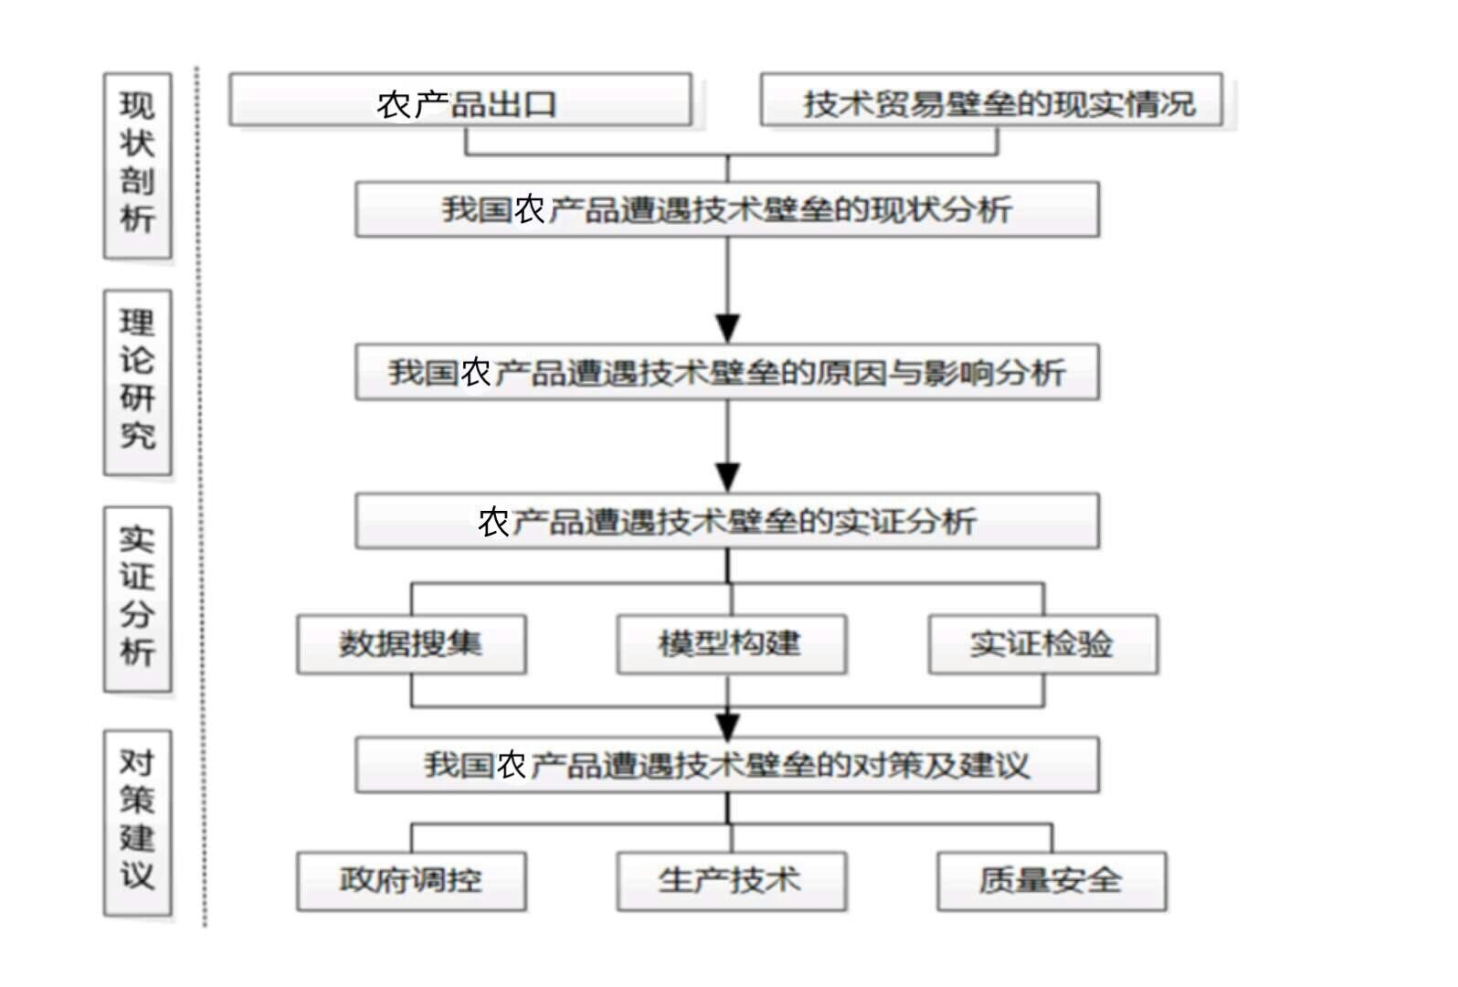
预期成果：
公开发表论文2篇，形成研究报告1本。

年度目标和工作内容（分年度写）
年度目标：
年份/工作内容 | 2018年 | 2019年
查阅文献、数据收集 | √
现状剖析、理论研究 | √
模型构建、数据处理 | √
公开发表第一篇论文 | √
动态研究影响因素 | √
提出可行策略 | √
公开发表第二篇论文 |  | √
结题 |  | √

工作内容：
第一阶段（2018.3~2018.4）扩大查阅范围，查找相关文献，收集数据资料，；
第二阶段（2018.5~2018.8）公开发表第一篇论文，后续深入探究农产品出口贸易，调研我国国内农产品出口发展现状，存在的问题以及国内环境与相关政策的影响；
第三阶段（2018.9~2018.12）搜集实时技术贸易壁垒的各方数据，建立贸易引力模型，研究技术贸易壁垒对农产品出口贸易额与出口国际竞争力的影响，并且对影响贸易因素进行细致深入地探讨与研究；
第四阶段（2019.1~2019.9）总结研究成果，对相关原因及影响因素提出预测性的建议与措施，撰写论文，准备结题。

指导教师意见

签字： 日期：
注：本表栏空不够可另附页

